认证审核报告审批页
项目编号 | 0669-2019-QO-2021
受审核方名称 | 河北恒拓通信设备有限公司
注册地址 | 任丘市经济技术开发区
经营地址 | 任丘市麻家坞镇南马庄
审核类型 | Q： O：补充审核
认证范围 | Q:电力铁附件、电力金具、井圈、井盖、标志牌、塑料管材、钢绞线的生产及线路辅助材料、螺栓、通信抱杆、变压器、绝缘子、钢管、配电箱的销售  O:电力铁附件、电力金具、井圈、井盖、标志牌、塑料管材、钢绞线的生产及线路辅助材料、螺栓、通信抱杆、变压器、绝缘子、钢管、配电箱的销售
服务认证等级（适用时） | □十星级□九星级 □八星级 □七星级 □六星级  □五星级 □四星级 □三星级 □达标级
评审人员签字 | 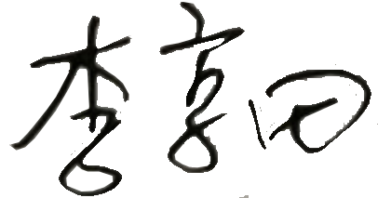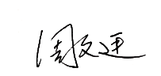
认证决定结论 | ■案卷符合要求，可以认证注册/保持  □案卷不符合要求，不可以认证注册/保持
认证决定人员签字 |  | 日期 | 2021-7-16
机构总经理审批意见 | ■认证流程符合要求，可以认证注册/保持  □认证流程不符合要求，不可以认证注册/保持
总经理签字 | 

